Zusatzaufgaben für Schnellrechner

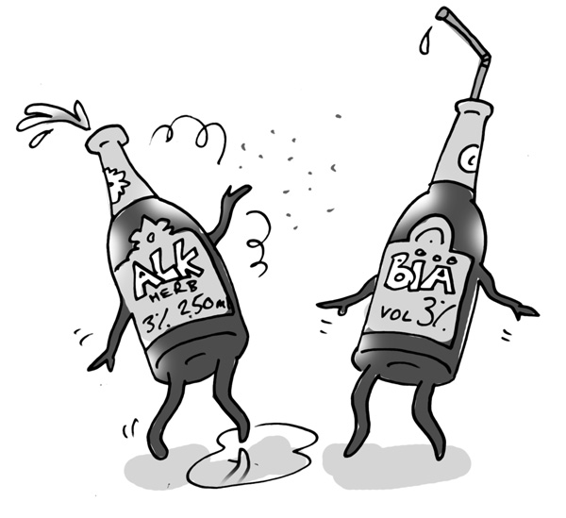
Illustration: © Alexander Weiler

Aufgabe 1
a) Berechnet Pauls (17 Jahre, 74 kg) Blutalkoholkonzentration nach einem Partyabend,
auf dem er folgende Getränke konsumiert hat:
1 Flasche Alkopop (250 ml; 13 g reiner Alkohol) (13 g)
2 Flaschen Mixed Beer (33 cl; alc. 3,1 %vol.) (≈ 16,37 g)
1 Glas Orangensaft (250 ml; alkoholfrei) (0 g)
1 Glas Cola (0,4 l; alkoholfrei) (0 g)
2 Flaschen Bier (0,5 l; alc. 4,9 %vol.) (39,2 g)
(Lösung: Gesamtalkoholmenge: 68,57 g; 1,54 Promille)

b) Wann ist Paul wieder nüchtern, wenn er um 22.00 Uhr die Party mit einem Bier eröffnete und gegen 2.00 Uhr das Taxi nach Hause nahm?
(Lösung: Ab 0.00 Uhr beginnt der Abbau des Alkohols im Blut.
Paul ist erst zwischen 15.00 und 16.00 Uhr des darauf folgenden
Tages wieder absolut nüchtern. )

  Illustration: © Alexander Weiler | Beachtet: 2 Stunden nach dem ersten Schluck beginnt der Promilleabbau mit etwa 0,1 Promille pro Stunde.

Aufgabe 2
Ihr besucht einen Kumpel mit dem Fahrrad. Dort trinkt jeder von euch zwei Bier (0,5 l; alc. 4,6 % vol.). Nach drei Stunden wollt ihr euch wieder auf den Heimweg machen. Seid ihr noch fahrtüchtig?
(Lösung: Alkoholmenge bei 2 Bier: 36,8 g; Promille je nach
Körpergewicht, so z. B. bei 60 kg Gewicht: 1,02 Promille.
Das bedeutet, die sichere Fahrtüchtigkeit ist nichtmehr gegeben.)

Illustration: © Alexander Weiler | Denkt daran: Für Radler gilt genau wie für Autofahrer: Passiert ein Unfall bei 0,3 Promille, kann man schuldig gesprochen werden. Die absolute Fahrtüchtigkeit ist also nicht mehr gegeben.

Aufgabe 3
Jeder von euch rechnet für sich:
a) Erinnere dich, welche Getränke du bei der letzten Party getrunken hast. Erstelle eine Liste und notiere auch, welchen Alkoholgehalt die Getränke hatten bzw. setze einen Schätzwert an, wenn du das nicht genau weißt. Du kannst dich auch an den Ergebnissen zur Supermarktrecherche orientieren.

b) Berechne dann deine Blutalkoholkonzentration beim Verlassen der Party und wann du rechnerisch wieder vollkommen nüchtern warst. (Lösung: individuell):

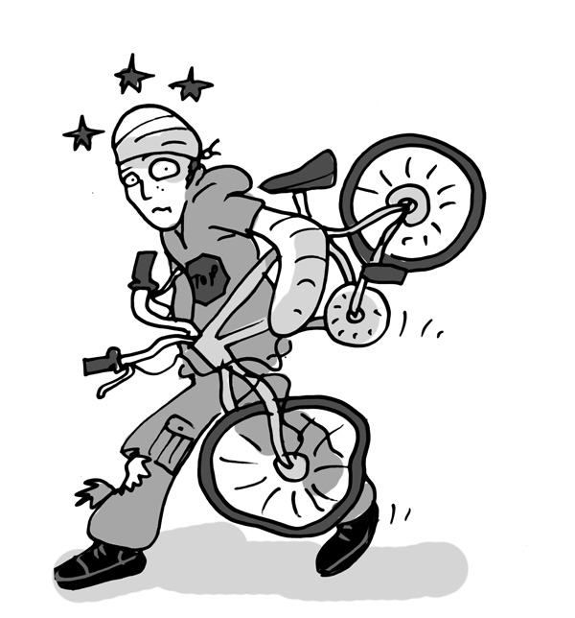 | 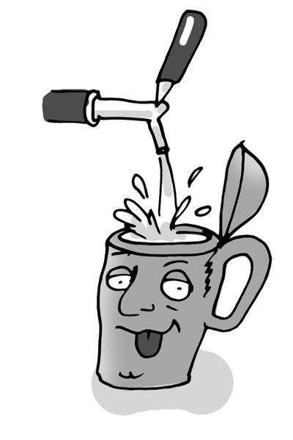
Illustration: © Alexander Weiler | Illustration: © Alexander Weiler

